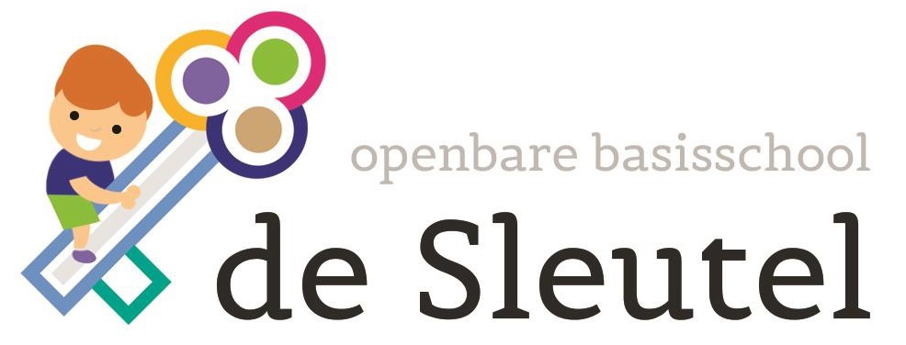
J.Kammingastraat 100
9648 KK Wildervank
Tel:(0598)615577
E-mail: directie@basisschooldesleutel.nl
www.basisschooldesleutel.nl

Verslag inspectiebezoek:

Wij hebben het gesprek met de dhr. Puma als waardevol en zeer constructief ervaren. We hebben n.a.v. het ingeleverde voorbereidingsdocument diepgaand gesproken over de inhoud ervan.

Hij sprak zijn waardering uit voor onze voorbereiding: een uitgebreid ingevuld overzicht met goed bij elkaar passende onderwerpen kwaliteitsverbetering. Daarbij heeft hij opgemerkt dat het onderwerp kwaliteitsverbetering naadloos aansluit bij de populatie van De Sleutel, waarbij hij aangaf dat wij onze populatie goed in beeld hebben.

Tevens benoemde hij expliciet dat de punten van het voorbereidingsdocument goed terug te vinden waren in ons schooljaarplan.

Wij hebben uitvoerig gesproken over de transitie van ons onderwijsconcept. Hij vond dit, gezien onze populatie, een zeer logische stap. Het groepsdoorbrekend onderwijs was volgens hem een goede stap in onze transitie, evenals de thema’s 2. (invoering van een nieuwe eigentijdse rekenmethode) en 3. (Kwaliteitsimpuls onderbouw) en onze deelname aan het project Succes for all. Alle dragen bij aan het realiseren van onderwijsconcept Unitonderwijs.

Ook vond hij dat we zeer ambitieus waren in de doelen die we gesteld hebben en deed hij de suggestie om naast onze focus op de einddoelen, tussentijdse concrete doelen te stellen, zodat alle betrokkenen na een korte afgesproken periode concreet weten wat er van hen wanneer verwacht wordt.

Kortom, finetunen van het implementeren wat zorgt voor , concreet richten, overzicht, duidelijkheid, wat het tussentijds evalueren vergemakkelijkt om waar nodig het proces bij te stellen.

Na ongeveer 2 uur hebben we geëvalueerd en afgesloten. Positief was zijn slotopmerking dat we met eventuele vragen altijd nog bij hem terecht kunnen.

Jan Hessel en Greet

